# Tema 6. Compresores.

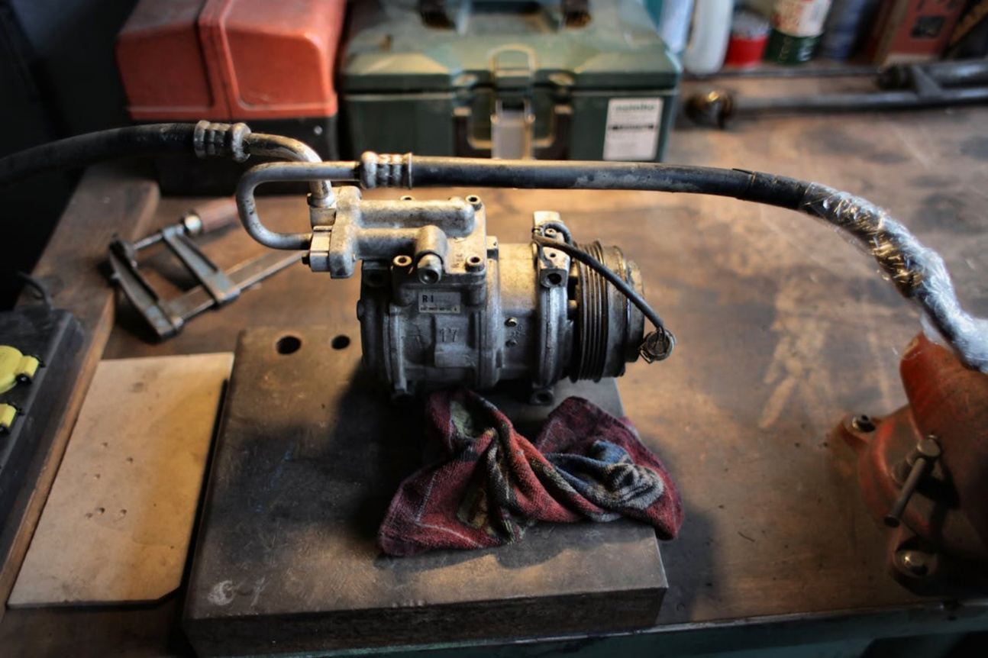

# 1. Compresor.

El compresor cumple la misión de comprimir el gas refrigerante e impulsar la circulación de éste en el circuito frigorífico, empujando y succionando. En un sistema de refrigeración mecánico, la capacidad del compresor debe ser tal que tome vapor del evaporador con la misma rapidez con que se produce por la ebullición del refrigerante líquido.

Si el refrigerante vaporiza con mayor rapidez de la que puede desarrollar el compresor para retirar el vapor se acumulará un exceso de vapor en el evaporador, a su vez resultará en elevación de temperatura de ebullición del líquido.

Si la capacidad del compresor es muy superior y retira vapor del evaporador con demasiada rapidez, la presión en el evaporador se reducirá, resultando en una disminución de la temperatura de ebullición del líquido.

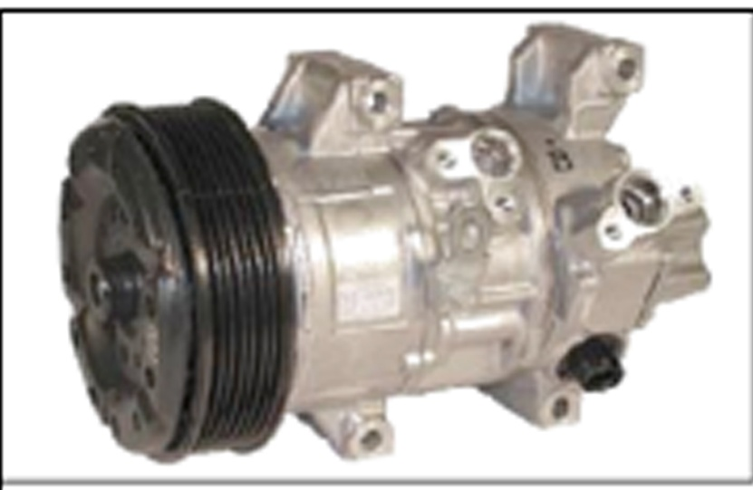

El compresor puede ser de muchos tipos diferentes como se verá más adelante, pero de momento estudiaremos la forma de trabajo y componentes de un compresor alternativo y con sus partes descritas en la figura de la página anterior.

El compresor **consume** potencia del motor del automóvil y la utiliza para producir una compresión de un gas que servirá para obtener una potencia frigorífica.

El gas es aspirado por el compresor, formado por un cigüeñal con una polea por donde recibe el movimiento del motor del automóvil; sobre este cigüeñal van unidos por las correspondientes bielas dos pistones que se mueven en sus respectivos cilindros situados en el cuerpo del compresor.

Sobre estos pistones está situado el plato de válvulas, donde están dispuestos en cada uno la de admisión y la de descarga. Y en su parte superior una tapa culata que además del conducto de aspiración y el de descarga, tiene unos canales que unen la aspiración con ambos cilindros y el canal de descarga que une la descarga de ambos con el conducto de salida de gas comprimido.

Los pistones llevan en unos casos un aro de teflón grafitado que no llega a unir dejando una ranura entre puntas por la que puede pasar una parte del gas que se va al cárter durante la compresión, disuelve parte del aceite que pasa a la cámara de compresión durante la aspiración y luego circulará por toda la instalación.

Otros tipos de compresores no llevan aro de teflón dejando una tolerancia entre el pistón y el cilindro por donde circulará el gas para obtener aceite.

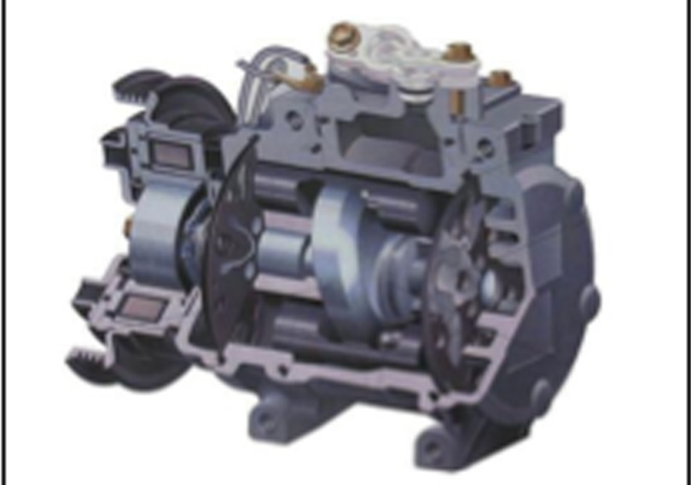

# 2. Válvulas de admisión y descarga.

Como ya hemos indicado al describir los compresores, todos ellos disponen de válvulas de admisión y descarga.

Estas válvulas van fijadas a las placas que separan los cilindros o cámaras de compresión y las cámaras de llegada/salida del compresor. Placa y válvulas son de fleje de acero laminado. Las de admisión de fleje muy fino y las de salida son más gruesas para aguantar la compresión.

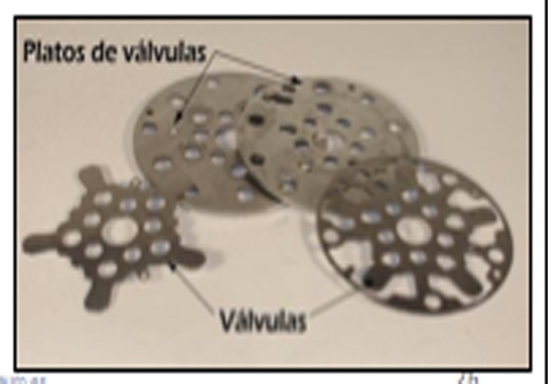

Funcionamiento: La depresión producida por el descenso del pistón más la presión del gas hace que la válvula de admisión se abra y permite el llenado del cilindro hasta que éste llega a su punto muerto inferior cerrándose cuando cesa la succión.

Superando el punto muerto inferior comienza la compresión hasta que el pistón está cercano a su punto muerto superior. La alta presión vence la fuerza que ejerce la válvula de descarga permitiendo la salida de gas a alta presión y temperatura. Cuando el pistón llega al punto muerto superior deja de comprimir y la válvula de descarga vuelve a cerrarse.

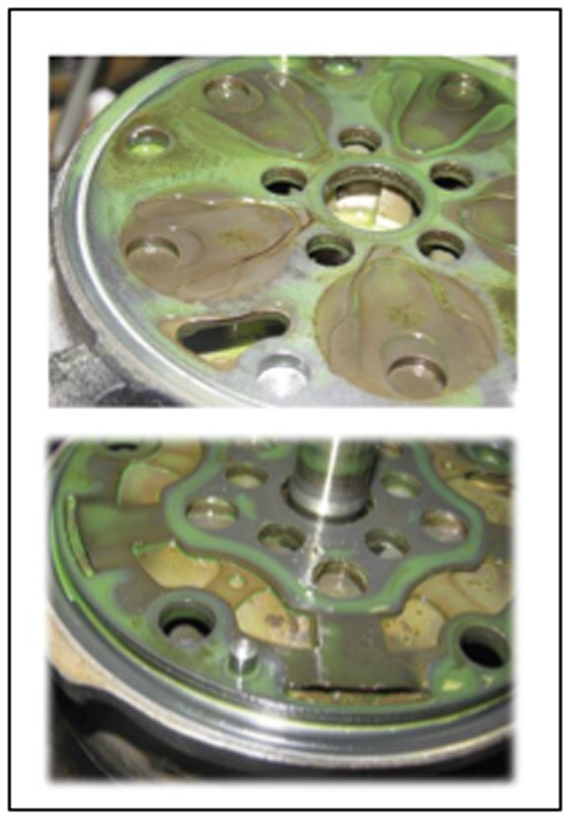

El aceite disuelto en el gas lubrica estas válvulas ayudando a que el cierre sea perfecto y a la vez al quedar una película de aceite evita el “desgaste o huella” de las válvulas sobre el plato de válvulas después de millones de aperturas y cierres.

Para evitar que el pistón golpee el plato de válvulas cuando llega a su punto muerto superior, los compresores se diseñan dejando un pequeño espacio entre el pistón y el plato de válvulas. A este espacio se le llama claro. El volumen de este espacio se llama volumen de claro.

No todo el gas a alta presión sale por la válvula de descarga. Al llegar al pistón a su punto muerto superior, la cantidad que permanece en el espacio de claro, recibe el nombre de vapor claro.

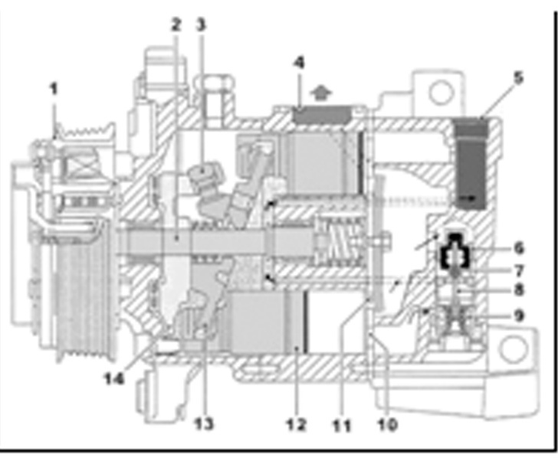

El desplazamiento o cilindrada es el volumen total del cilindro barrido por el pistón.

*VP* = ((Π x D2 x L) /4) cm3.

donde:

Vp= desplazamiento del pistón en centímetros cúbicos.

L= longitud de la carrera en cm.

Normalmente como característica de un compresor se da el desplazamiento por revolución del cigüeñal en el caso del automóvil.

Vr = ((Π x D2 x L x n)/4) cm3/revol n = Número de cilindros.

Hay que hacer la salvedad que el volumen de gas desplazado no el volumen de desplazamiento del pistón, ya que, debido al volumen de claro, la reexpansión de éste impide el llenado completo con gas de succión.

# 3. Clases de compresores.

Existe una gran variedad de tipos de compresor para automóvil en el mercado: Alternativos con pistones y cigüeñal.

• Axiales simples de disco oscilante.

• Axiales de disco oscilante y capacidad variable.

• Axiales dobles de disco oscilante.

• Rotativos de paletas.

• Rotativos de sistema Wankel.

• Rotativos de espirales.

• Radiales.

## 3.1. Compresores alternativos con pistones y cigüeñal.

De uno a tres cilindros, construidos en duraluminio o fundición de hierro, pistones de aluminio con uno o dos aros, bielas de aluminio o acero, cigüeñal de acero sobre cojinetes de bronce, bolas o agujas. Disponen de un plato de válvulas y válvulas de acero laminado, para aspiración y descarga y una tapa superior con válvulas de servicio manuales o automáticas de carga y descarga.

|  |  |
| --- | --- |
| **Ventajas** | **Inconvenientes** |
| Alta fiabilidad | Sistema más antiguo |
| Alto rendimiento | Muy ruidoso |
| Fácil reparación | Pesado |
|  | No regulable |

Los modelos más conocidos son: YORK, TECUMSEH, ASPERA FRIGO, DIESEL KIKI, TOYODA, S.M.H., NIPPODENSO.

○ YORK. Fabricado en E.E.U.U. por Borg Warner.

○ TECUMSEH. Fabricado en E.E.U.U., por Tecumseh Products Company. Construido en fundición de hierro. Intercambiable con el YORK es más pesado y algo más ruidoso, de rendimientos muy parecidos.

○ ASPERA FRIGO. Son los mismos tipos Tecumseh fabricados en Italia en fundición de hierro y también se fabrica el modelo HG 850 en duraluminio.

○ DIESEL KIKI. Fabricado en Japón, se fabricaban en 1, 2 y 3 cilindros. Parecido a los YORK y TOYODA alternativos. Actualmente fabrican axiales de doble pistón y disco oscilante con las marcas DIESEL KIKI, ZEXEL y NIHON.

○ TOYODA. Estos compresores los fabricó NIPPON DENSO antes de fabricar los axiales de doble pistón y disco oscilante. Fabricaban tres modelos:

|  |  |  |  |
| --- | --- | --- | --- |
| **TIPO** | **CC 2 PD** | **CC 2E Y 2F** | **CC 3 E** |
| **Número de cilindros** | 2 | 2 | 3 |
| **Diámetro cilindros mm.** | 45 | 50 | 45 |
| **Carrera mm.** | 24 | 26 | 24 |
| **Desplazamiento cm3 rev.** | 76 | 102 | 114 |

○ TOSHIBA. Fabricado por TOKIO SHIBAURA ELECTRIC CO. de dos cilindros y 102cc. de desplazamiento.

○ S.M.H. Fabricado por SOCIETE MECANIQUE DE HAUT.

○ RHIN. De un cilindro único y desplazamiento 75 cm3/rev. Régimen 6000/7000 r.p.m. Pero con un embrague de 6,1 Kg y un sistema de trabajo distinto a todos los demás.

Cuando el pistón desciende aspira gas por la válvula de entrada situada en cabeza. Al mismo tiempo en el cárter es precomprimido gas que entró a través de una lumbrera lateral cuando el pistón asciende y poco antes de su punto muerto superior.

Poco antes de llegar a su punto muerto inferior y por otra lumbrera lateral, entra en cilindro el gas precomprimido en el cárter, esta presión hace que cierre la válvula de admisión.

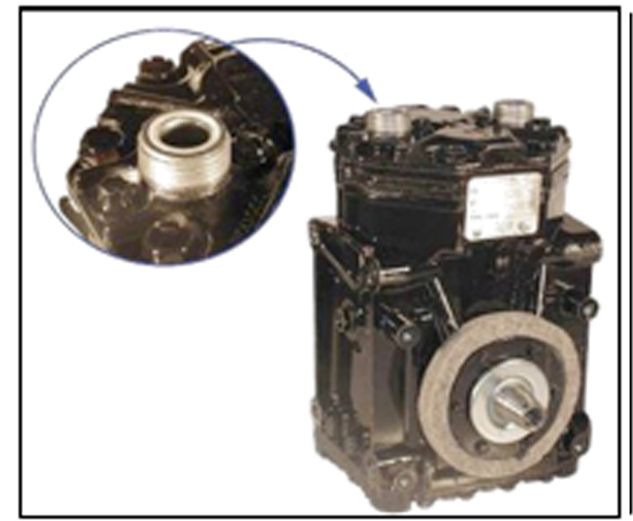

## 3.2. Compresores de disco oscilante.

El sistema de disco oscilante ha sido adoptado por muchas marcas habiendo evolucionado mucho con el tiempo.

○ SANDEN.

Este compresor fue desarrollado por John E. Mitchell Inc. en U.S.A., y construido por SANKIO en Japón que lo comercializó con la marca SANDEN. Su principal característica consiste en un plato sobre el que van insertados los pies de biela en forma de bola, la cabeza de biela también en forma de bola a su vez va al pistón de aluminio. En el centro del plato por su parte frontal lleva insertado un piñón cónico que engrana con otro fijo y una bola en el interior de la parte frontal del compresor que tiene la misión de que con el movimiento, el conjunto de pistones no pueda moverse en forma radial. El plato portapistones apoya sobre un cojinete axial de agujas, que a su vez se apoya en otro plato que tiene forma cónica y va unido al eje que sale al exterior, sobre el que se monta el embrague magnético.

Al conectar el embrague hace girar el plato cónico que se apoya sobre la pista de agujas haciendo que el plato portapistones mueva en sentido horizontal haciéndoles trabajar de forma habitual.

En la parte posterior lleva el plato de válvulas y la culata con los acoplamientos para la fijación de las mangueras. Para su fijación lleva ocho orejetas formando parte del cuerpo principal, aunque también fabrican modelos con fijación directa.

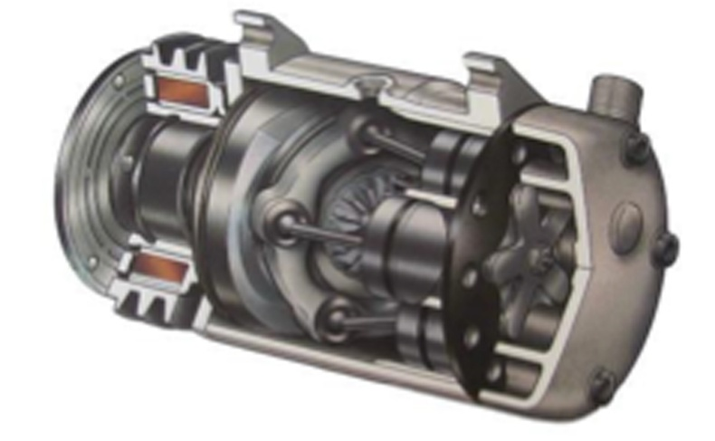

Estos compresores se fabrican con 5 y 7 cilindros.

1. Carcasa compresor de aleación de aluminio.

2. Rotor leva.

3. Plato de acoplamiento de bielas.

4. Pistón.

5. Engranaje antirrotación plato de bielas.

6. Tapón de llenado aceite.

7. Culata cilindros separadora de succión y descarga.

8. Plato de válvulas de acero.

9. Junta.

10. Válvula de combinada de aspiración-descarga.

11. Cubierta anterior.

12. Anillo tórico de retén entre cubierta y carcasa.

13. Retén para el cigüeñal del compresor.

14. Cojinete de rodillos.

15. Racores para descarga.

16. Válvula de servicio.

Estos modelos base, combinando culatas y embragues forman un enorme número de modelos y aplicaciones.

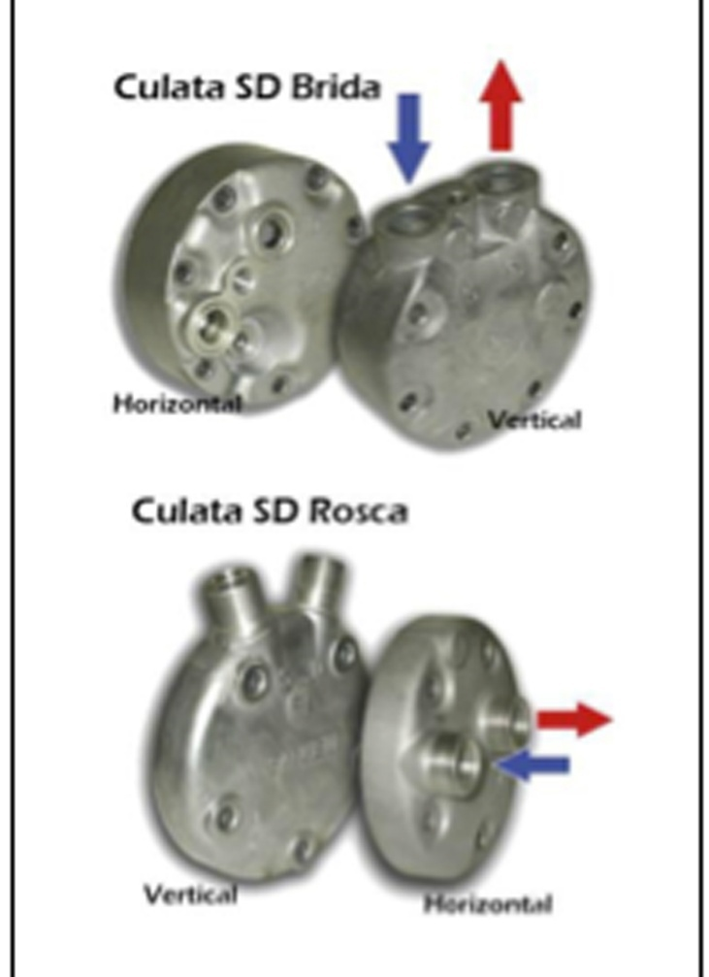

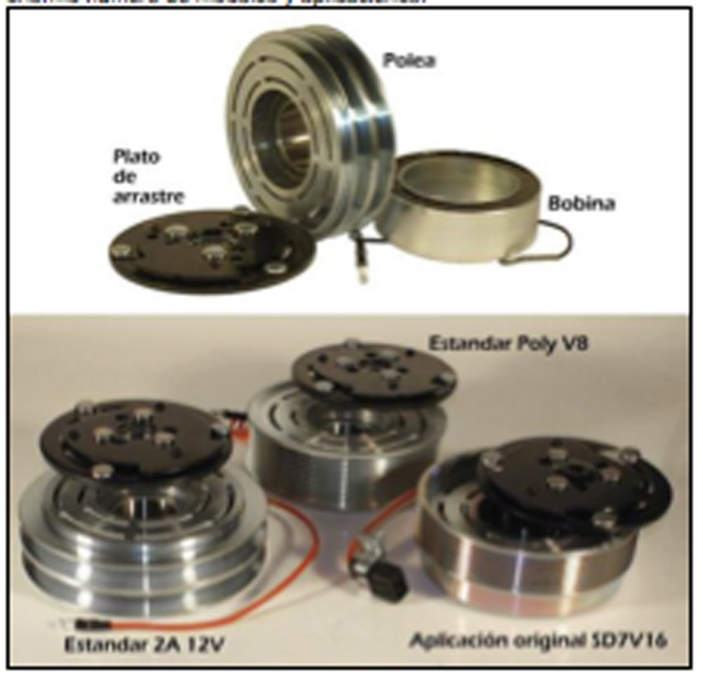

|  |  |
| --- | --- |
| **Ventajas** | **Inconvenientes** |
| Ahorro de peso | Sensible a fijación defectuosa |
| Facilidad de instalación | Menor rendimiento |
| Peso | No regulable |
| Variedad de conexiones |  |

## 3.3. Compresores axiales de disco oscilante y cilindrada variable.

Actualmente existen en el mercado diversos fabricantes, principalmente SANDEN, HARRISON, ZEXEL, NIPPODENSO.

○ SANDEN.

SANDEN en 1991 sacó al mercado un nuevo y revolucionario compresor capaz de variar su capacidad por sí mismo automáticamente, La construcción y pruebas había comenzado en 1984.

1. Plato leva.

2. Plato porta pistones.

3. Rodillo guía.

4. Pista guía.

5. Válvula compensadora.

Tapa frontal.

Brazo rotor.

Pasador eje.

Refuerzo guía.

Bloque cilindros.

Culata posterior.

Cámara descarga.

Cámara de succión.

Muelle retorno.

Eje principal.

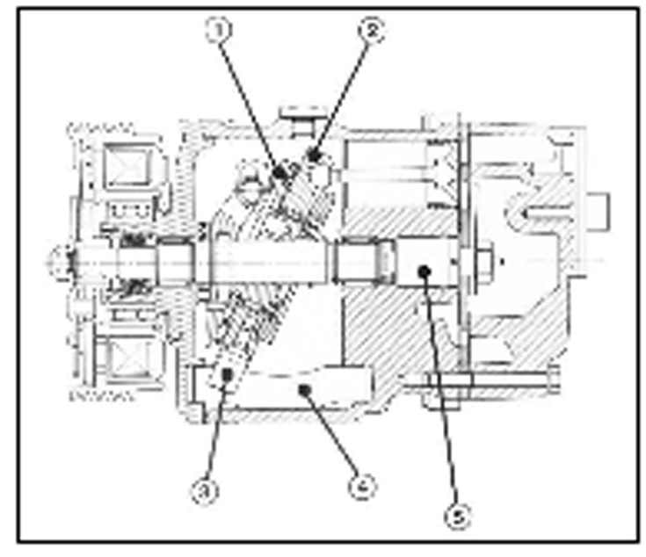

Tal como su nombre indica, sus pistones pueden efectuar una cilindrada variable entre el 1% y el 100% de su cilindrada de 161,3 cm3.

Así como los descritos anteriormente su cilindrada era fija por ser movido, su plato de pistones por un plato cónico giratorio, estos tienen los pistones fijados en un plato-leva de ángulo variable, que oscila según la presión de retorno de gas, variando entre 1,5° y 24°.

Una válvula automática llamada MFCV (Mass Flow Compensated Valve) que controla la presión de evaporación teniendo en cuenta la presión de descarga del compresor es la que activa las posiciones del plato-leva.

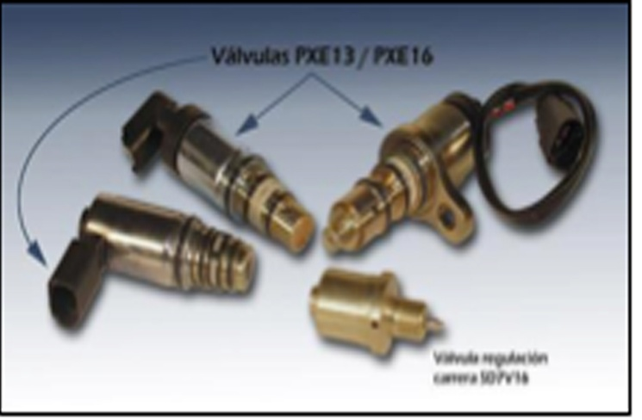

Al aumentar la carga térmica en el evaporador la presión de evaporación aumenta, mientras que, al disminuir la carga térmica en el evaporador, la presión de evaporación disminuye.

|  |  |
| --- | --- |
| **Ventajas** | **Inconvenientes** |
| Funcionamiento constante | Sensible a vibraciones |
| Menor fatiga tuberías | Complejidad mecánica |
| Menor consumo de potencia | Rendimiento en condiciones medias |
| Regulación funcionamiento evaporador. Presión de trabajo estable (2,1 bar). | . |

Al aumentar la presión de succión el compresor tiene que ir a una posición de mayor desplazamiento, con el fin de que baje la presión de succión. Al disminuir la presión de succión el compresor tiene que ir a una cilindrada menor, con el fin de que aumente la presión de evaporación, por lo tanto, la temperatura de evaporación, evitándose la formación de hielo.

Debido a que según la cantidad o caudal de refrigerante que circule por el circuito aumenta o disminuye la pérdida de carga en la manguera del evaporador al compresor, la carga de gas debe ser lo más exacta posible.

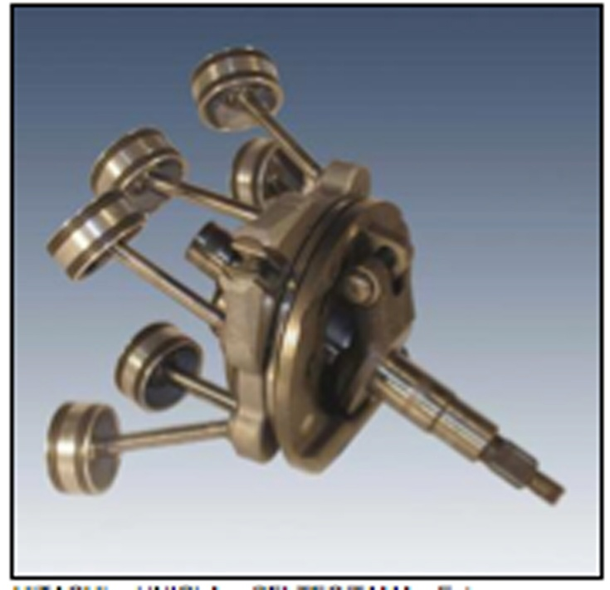

○ HARRISON V5.

Este compresor fue presentado en 1989. Su funcionamiento es muy similar al SANDEN descrito anteriormente. Su capacidad varía entre el 11 y el 100% de su cilindrada.

## 3.4. Compresores axiales dobles de disco oscilante.

Los modelos más conocidos son HARRISON, NIPPODENSO, DIESEL KIKI, ZEXEL, NIHON RADIATOR, HITACHI, UNICLA, SELTEC/TAMA Estos compresores están formados normalmente por tres o cinco pistones dobles opuestos, en forma de barra con un pistón en cada punta y una ranura intermedia, en la que se aloja el disco oscilante. El disco oscilante es solidario con el eje del compresor. Al girar el eje lo hace el disco oscilante, que en sus giros mueve los pistones en forma horizontal. Así cuando un pistón aspira, su opuesto comprime.

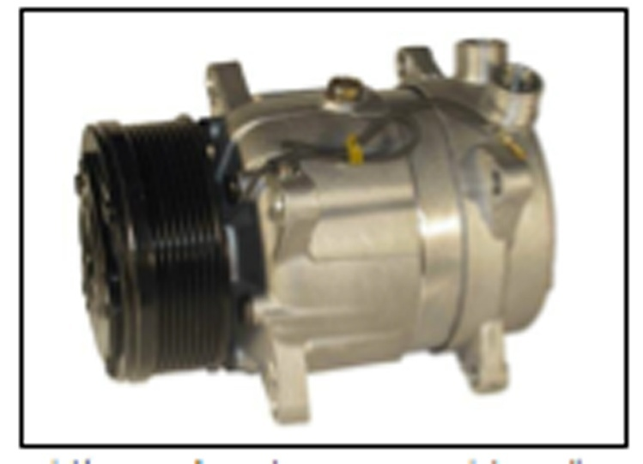

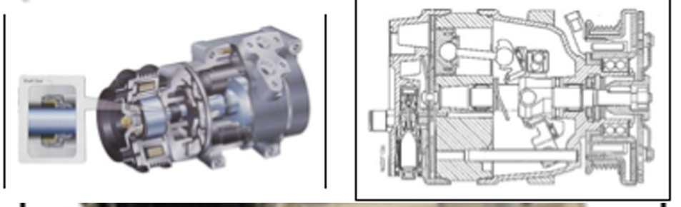

Tienen dos bloques de cilindros uno a cada lado del disco oscilante y a la cabeza de estos bloques sendos platos de válvulas. Las culatas frontal y posterior además de los platos de válvulas, aloja conductos de aspiración y descarga, unidos entre sí por conductos de laterales.

Algunos modelos como Diesel Kiki, Zexel o Harrison tienen estos acoplamientos en su culata posterior y otros como Denso en el costado.

|  |  |
| --- | --- |
| **Ventajas** | **Inconvenientes** |
| Silencio de funcionamiento | Sensibles al sobrecalentamiento |
| No vibraciones | Mantenimiento |
| Menor peso | Contaminación circuito si fallo |
| Adaptación, aplicaciones | No regulables |

○ HARRISON.

En principio estos compresores fueron fabricados por Frigidaire. Esta empresa de General Motors, posteriormente salió al mercado como AC DELCO y finalmente forma parte de Harrison. El modelo A6 fue el primero con tres cilindros dobles y 164cc de desplazamiento, construido en hierro fundido, resulta muy pesado. Su rendimiento es muy elevado, su calidad y durabilidad suficientemente demostrados después de muchos años en el mercado.

Posteriormente Harrison fabricó el modelo DA-6 mucho más liviano en aluminio, más reducido y de igual desplazamiento (164cc.) Un posterior rediseño de este compresor con mínimas variantes fue el modelo HR-6 también de 164cc.

○ NIPPONDENSO.

Compresores Axiales dobles de disco oscilante, construidos en aluminio de buena calidad, pero muy sensibles a la degradación de las características de lubricación del aceite, dado su particular sistema antifricción interno. Los actuales compresores DENSO han evolucionado de los modelos 10P de los años ’80, a los aún en evolución 10PA, o los más modernos y ligeros 10S. Todos tienen 5 pistones dobles, de diferente longitud, que permite elegir cilindradas que van entre los 80 cc hasta los 300 cc (aplicación autobuses).

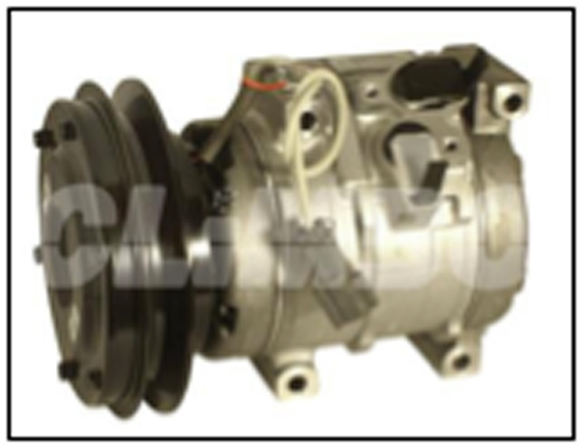

○ DIESEL KIKI, ZEXEL, NIHON RADIATOR.

Son todos producidos por Diesel Kiki de tres pistones dobles y disco oscilante.

○ UNICLA.

Esta empresa fue fundada en 1951 con dedicación al aire acondicionado del automóvil y fabricación de compresores. Se ha especializado en compresores dobles de disco oscilante y cinco cilindros dobles. Sus fijaciones les hace intercambiables con los de SANDEN y algunos con los de NIPPODENSO.

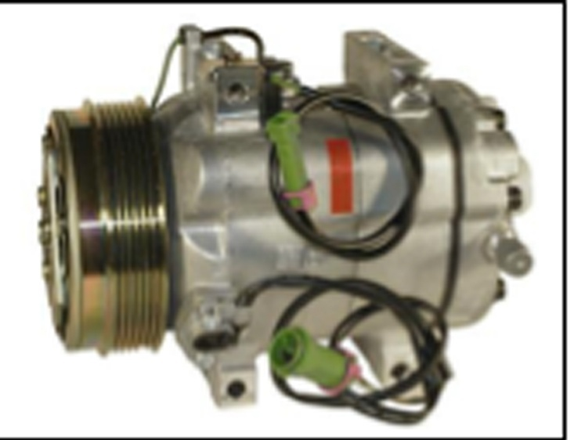

○ SELTEC (TAMA).

Compresores de disco oscilante y 6 cilindros opuestos normalmente, excepto los dos de mayor capacidad que montan 10 cilindros.

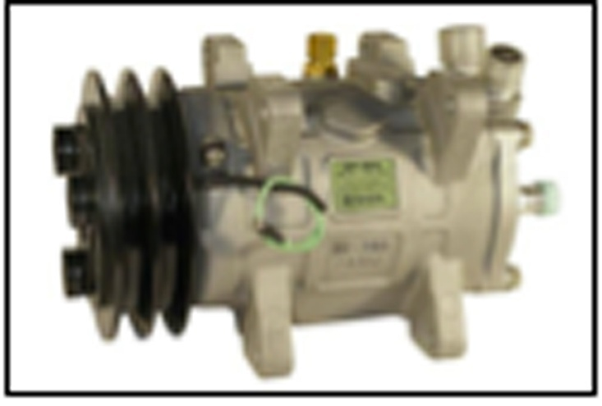

Estos compresores pueden tener gran variedad de aplicaciones por sus muchas posibilidades de cambio de embragues magnéticos y tapas posteriores con acoplamientos para entrada y salida de gas de todos los tipos. La versión XD está especialmente reforzada par su trabajo en equipos de frío paratransporte de mercancías perecederas (ADR), donde el uso de diferentes refrigerantes obliga a trabajar con presioneselevadas.

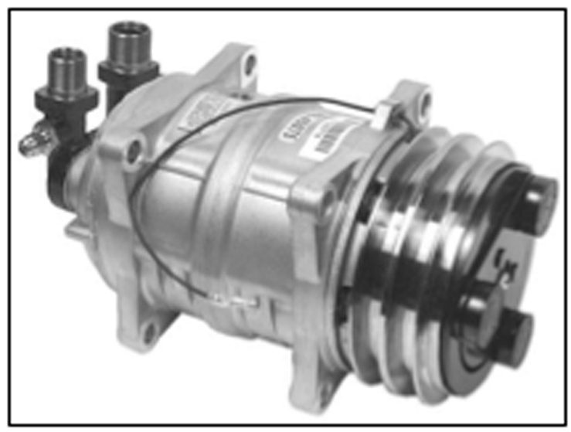

## 3.5. Compresores rotativos de paletas.

Existen distintas versiones de estos compresores:

• Cilíndricos con rotor excéntrico de dos a cinco palas.

• Ovalados con rotor excéntrico de tres y cuatro palas.

El rotor tiene ranuras longitudinales inclinadas donde van alojadas las paletas. Al girar el rotor, las paletas por la fuerza centrífuga tienden a salir del mismo y se produce el contacto con el interior del cilindro efectuando el barrido del gas comprimiéndolo. Al ser el giro excéntrico, aspiran el gas en la parte más ancha del giro y lo comprimen hasta darle salida en la parte de excentricidad mínima.

En el lateral del cilindro van situadas las lumbreras de admisión y válvulas de descarga que a través de conductos quedan unidas a los racores de admisión y descarga de la tapa posterior.

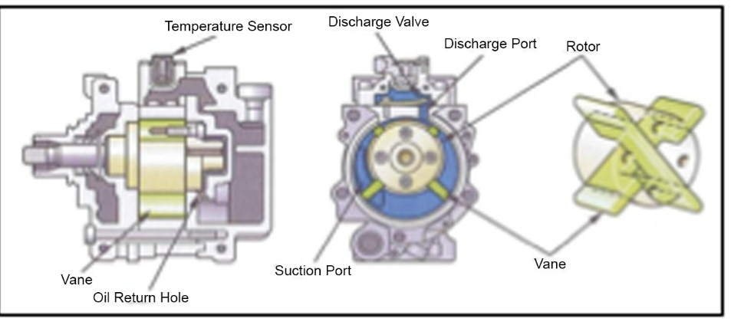

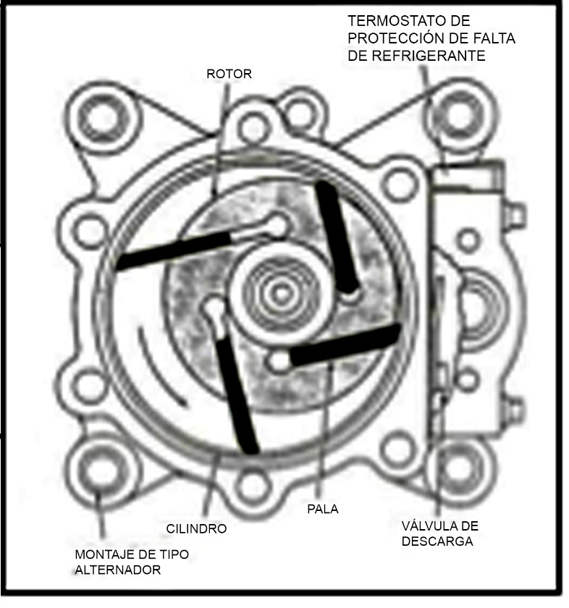

Estos compresores tienen un buen rendimiento a velocidades medias y altas debido a que las paletas barren perfectamente por la parte frontal, pero por los laterales, debido a la necesidad de tener que dejar una tolerancia de dilatación longitudinal no ajustan totalmente y permiten escapar parte del gas comprimido. Son más silenciosos que los de disco oscilante, y muy sensibles ante posibles sobrecalentamientos por falta de refrigerante o exceso de presión.

|  |  |
| --- | --- |
| **Ventajas** | **Inconvenientes** |
| Menor tamaño | Sensibles sobrecalentamientos |
| Rendimiento medio-alto régimen | Lubricación. |
| Silencio funcionamiento | No regulables |
| Consumo potencia | Rendimiento bajo régimen |

Las marcas más conocidas son SEIKO SEIKI, BOSCH, YORK, MATSUSHITA, TAIGENE, MITSUBISHI.

○ SEIKO SEIKI.

Es uno de los más conocidos. Algunos de sus modelos por sus fijaciones son intercambiables con los SANDEN. Su forma va desde 100 cc. De desplazamiento pasando por el de 140 cc. Hasta 160 cc.

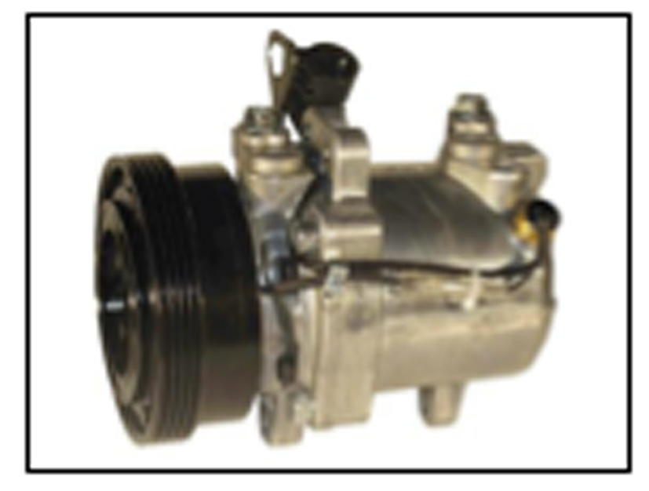

○ BOSCH.

Es de rotor excéntrico de cuatro palas y válvulas laterales. Sentido único del giro, en el de las agujas del reloj.

○ YORK.

Borg Warner, empresa fabricante, sólo disponía de los compresores alternativos cuando aparecieron en el mercado los de disco oscilante simple y doble, por lo que se vio obligada a cambiar a otro compresor más pequeño y cómodo para el automóvil. Este compresor se vio realizado en el modelo VR4912 con un desplazamiento de 151 cc/rev. Y cuatro paletas.

En la comparación con el modelo 210 de su producción de 165 cm3 /rev y considerado como el más equilibrado que existía en el mercado en su relación potencia frigorífica / potencia absorbida, se mostró claramente superior en casi un 30% en cuanto a capacidad frigorífica y volumen desplazado e igualado en consumo de potencia. Este compresor no precisa de válvulas de admisión, solo de descarga. Es mucho más simple que los alternativos al tener un 30% menos piezas (61a 93).

○ MATSUSHITA. Compresor de paletas de rotor excéntrico muy parecido al YORK.

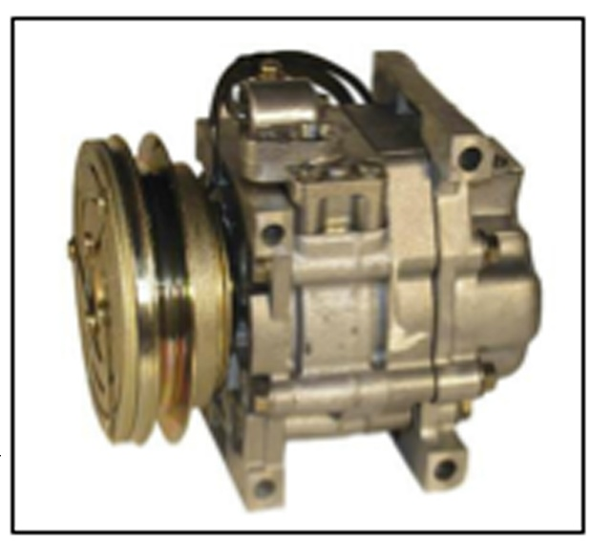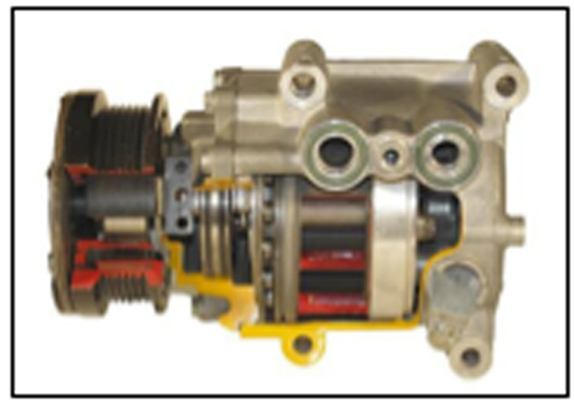

## 3.6. Compresores de espirales.

Fabricado por SANDEN, VISTEON, DENSO y MITSUBISHI. Es un sistema rotativo sin paletas, en base a espirales fija y móvil, lo que le hace muy silencioso. El sistema es muy antiguo, pero los avances en metalurgia de los últimos tiempos han permitido una fabricación económica.

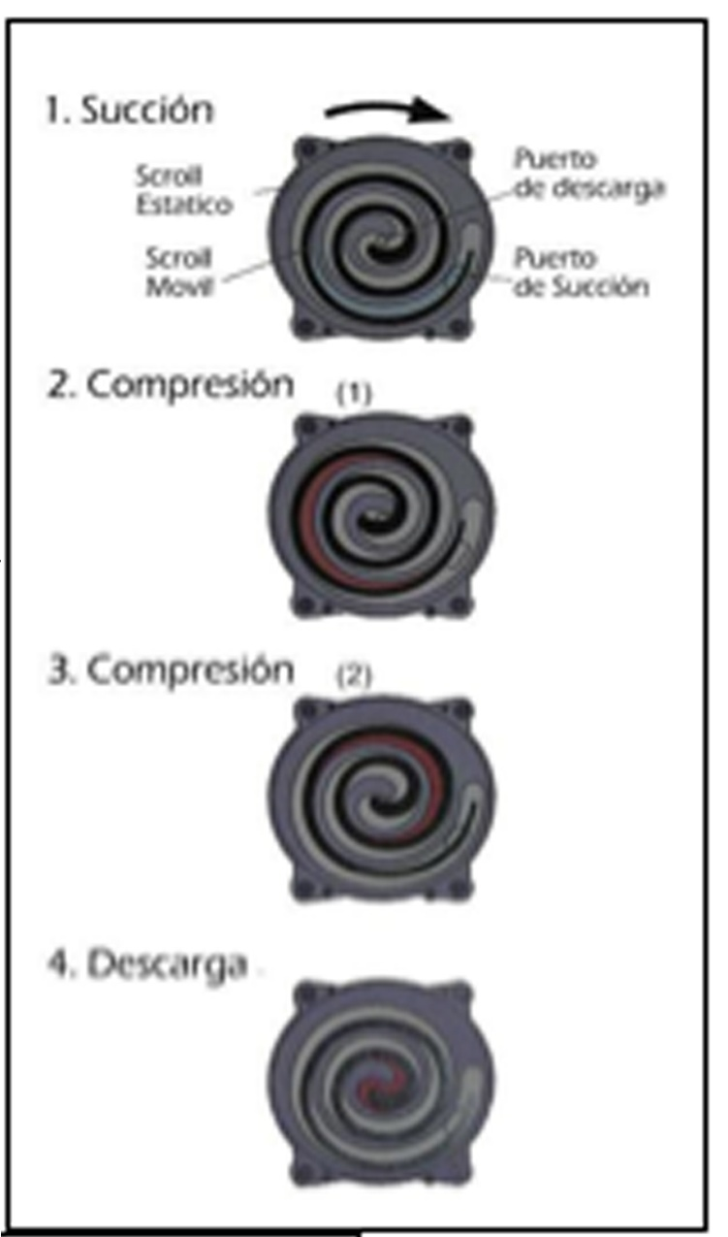

|  |  |
| --- | --- |
| **Ventajas** | **Inconvenientes** |
| Costes productivos | Sensibles retorno líquido |
| Silencio funcionamiento | Peso elevado |
| Rendimiento alto régimen | No regulables |
| Poca lubricación | Rendimiento bajo régimen |